Самостоятельная работа «Скрещивающиеся прямые. Угол между прямыми»
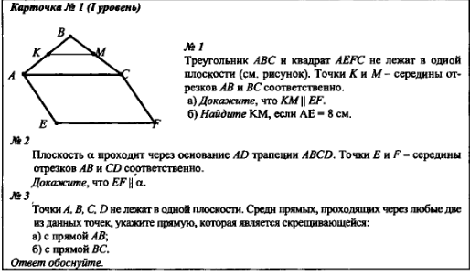

Самостоятельная работа «Скрещивающиеся прямые. Угол между прямыми»

